**Nhiệm vụ 2.1: Xử lí sự cố kết nối Wi-Fi**

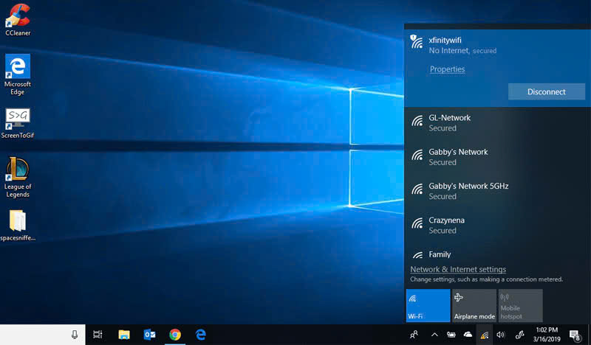

*Các Bước Thực Hiện Khắc phục Sự cố Wi-Fi*

Bước 1: Tìm kiếm Hướng dẫn từ AI

Mở công cụ AI: Truy cập vào Google Bard (hoặc công cụ AI tương đương).

Nhập Prompt: Nhập câu hỏi tìm kiếm: “Cách khắc phục lỗi Wi-Fi không kết nối trên Windows 10.”

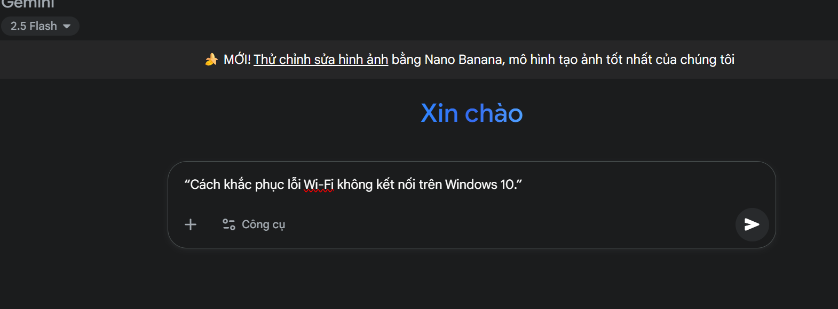

Bước 2: Thực hiện Giải pháp (Sử dụng Command Prompt)

Mở Command Prompt:

Gõ lệnh sau và nhấn Enter:ipconfig /release(Hệ thống sẽ giải phóng địa chỉ IP hiện tại, ngắt kết nối tạm thời với mạng.)

Gõ lệnh sau và nhấn Enter:ipconfig /renew (Hệ thống yêu cầu cấp một địa chỉ IP mới từ router/DHCP server.)

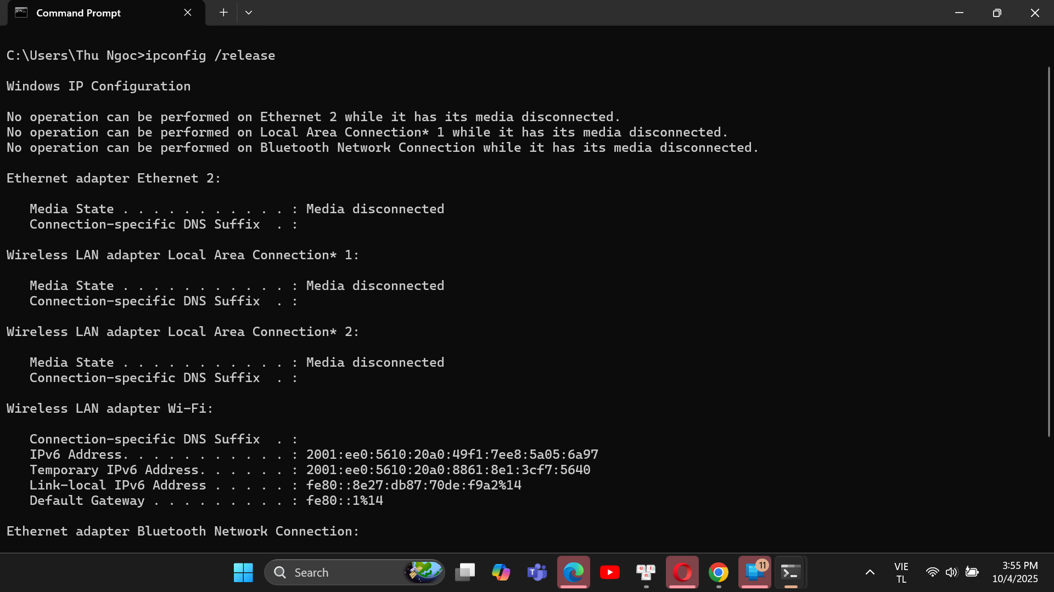

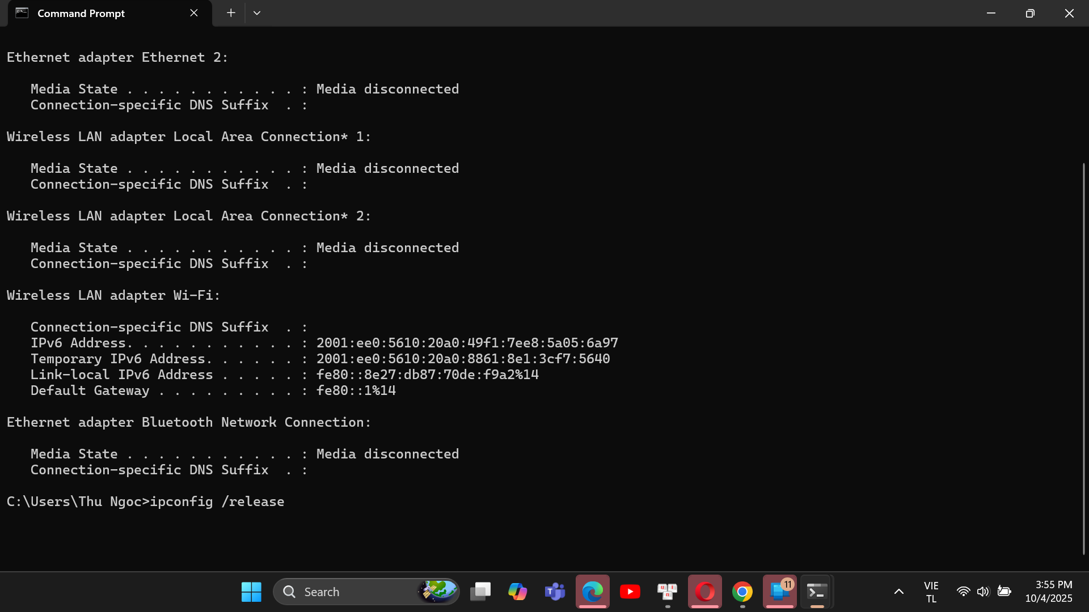

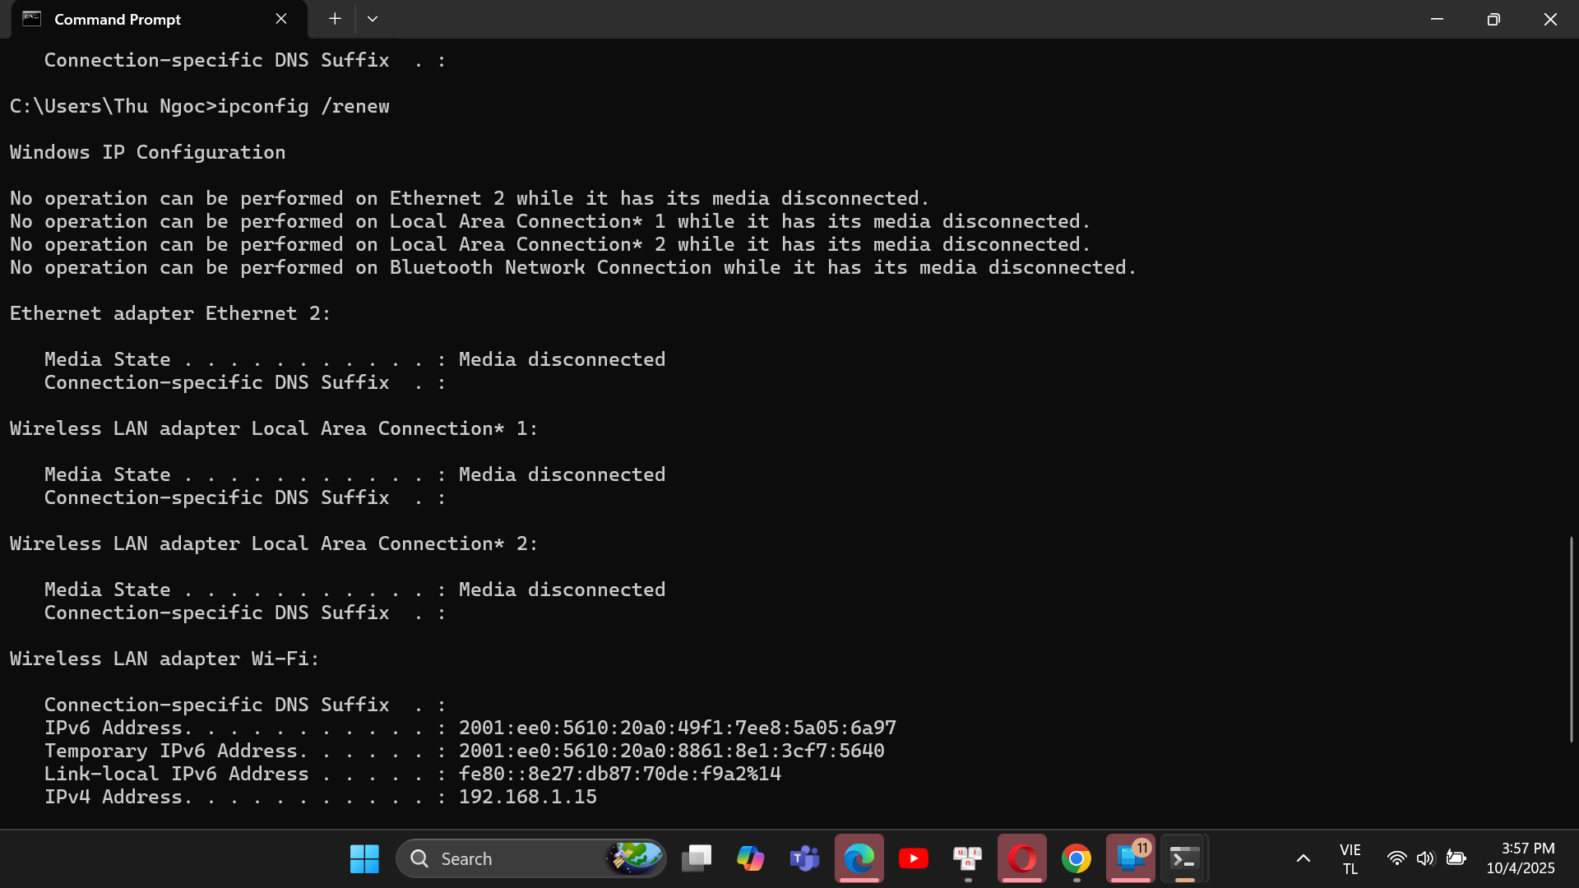

Kết quả : Quá trình khắc phục sự cố Wi-Fi mất kết nối trên Windows 10 đã được thực hiện theo hướng dẫn từ AI (Google Bard). Sau khi tìm kiếm giải pháp, tôi đã chọn phương pháp thiết lập lại cấu hình mạng IP. Cụ thể, tôi mở Command Prompt với quyền Administrator và lần lượt chạy lệnh ipconfig /release để giải phóng địa chỉ IP hiện tại, sau đó là lệnh ipconfig /renew để yêu cầu cấp phát địa chỉ IP mới. Kết quả là kết nối Wi-Fi đã được khôi phục thành công ngay lập tức, giải quyết được sự cố truy cập mạng một cách nhanh chóng và hiệu quả.